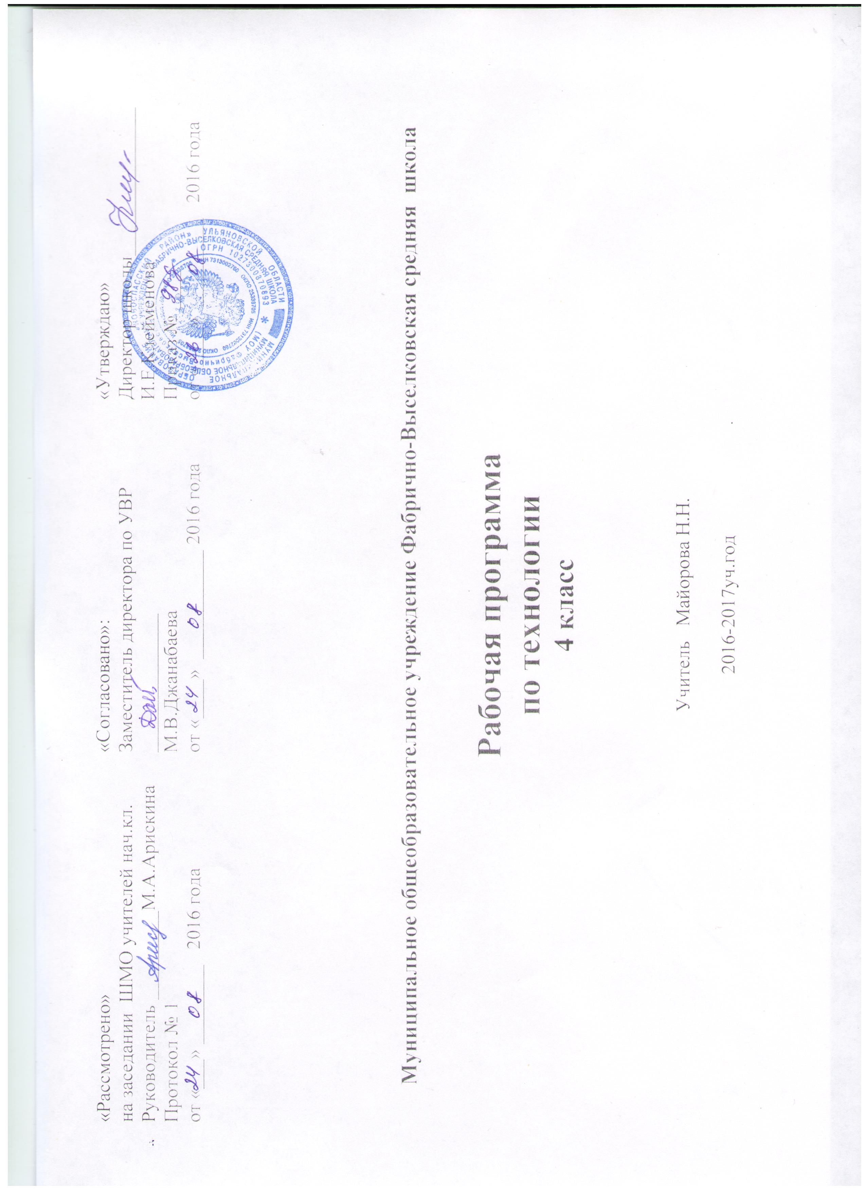ПЛАНИРУЕМЫЕ РЕЗУЛЬТАТЫ ОСВОЕНИЯ ПРОГРАММЫ

ЛИЧНОСТНЫЕ
Обязательный уровень:
• представление о созидательном и нравственном значении труда в жизни человека и общества;
• положительная мотивация и познавательный интерес к созданию личностно и общественно значимых объектов труда;
• представления о мире профессий и важности правильного выбора профессии, о материальной культуре как продукте предметно-преобразующей деятельности человека, о роли ручного труда в жизни человека;
• уважительное отношение к труду людей и людям труда, к традициям своего народа;
• мотивация к самообслуживанию в школе, дома, элементарному уходу за одеждой и обувью, к оказанию помощи младшим и старшим, доступной помощи по хозяйству в семье;
• адекватная оценка правильности выполнения задания;
• основы эмоционально-ценностного ,эстетического отношения к миру, явлениям жизни, понимания труда, творчества, красоты как ценности.
Повышенный уровень:
• понимание культурно-исторической ценности традиций, отражённых в предметном мире;
• мотивация на творческую самореализацию при оформлении своего дома и классной комнаты, при изготовлении подарков близким и друзьям, игрушечных моделей, художественно-декоративных и других изделий;
• чувство ответственности за выполнение своей части работы при работе в группе;
• устойчивая учебно-познавательная мотивация учения;
• понимание причин успеха в деятельности, способность к самооценке.
ПРЕДМЕТНЫЕ
Обязательный уровень:
• осознанно подбирать доступные в обработке материалы для изделий по декоративно-художественным и конструктивным свойствам на основе полученных представлений о многообразии материалов, их видах, свойствах, происхождении, практическом применении в жизни и в соответствии с поставленной задачей;
• отбирать и выполнять в зависимости от свойств освоенных материалов оптимальные и доступные технологические приёмы их ручной обработки при разметке деталей, их выделении из заготовки, формообразовании, сборке и отделке изделия;
• экономно расходовать используемые материалы;
• соблюдать безопасные приёмы труда, в том числе с ручными инструментами: чертёжными (линейка, угольник, циркуль), режущими (ножницы) и колющими (швейная игла, шило);
• изготавливать изделия из доступных материалов по образцу, рисунку, схеме, чертежу, развёртке;
• соблюдать последовательность технологических операций при изготовлении и сборке изделия;
• создавать модели несложных объектов из различных материалов;
• осуществлять декоративное оформление и отделку изделий;
• анализировать устройство изделия: выделять детали, ихформу, определять взаимное расположение, виды соединения деталей;
• решать простейшие задачи конструктивного характера по изменению вида и способа соединения деталей: на достраивание, придание новых свойств конструкции, а также другие доступные и сходные по сложности задачи;
• пришивать пуговицы, выполнять разные виды швов;
• пользоваться персональным компьютером для воспроизведения и поиска необходимой информации в ресурсе компьютера, для решения доступных конструкторско-технологических задач;
• использовать простейшие приёмы работы с готовыми электронными ресурсами: активировать, читать информацию, выполнять задания;
• создавать небольшие тексты, использовать рисунки из ресурса компьютера, программы Word и PowerPoint.
Повышенный уровень:
• соотносить объёмную конструкцию, основанную на правильных геометрических формах, с изображениями их развёрток;
• создавать мысленный образ конструкции с целью решения определённой конструкторской задачи или передачи определённой художественно-эстетической информации, воплощать этот образ в материале;
• работать с различными материалами, зная их свойства(пластилином, глиной, солёным тестом, природными материалами, бумагой, картоном, гофрокартоном, тканью, нитками, проволокой, фольгой, бисером);
• проводить мелкий ремонт одежды;
• ремонтировать разорвавшуюся книгу;
• ухаживать за домашними питомцами и растениями;
• обращаться с бытовыми приборами;
• пользоваться доступными приёмами работы с готовой текстовой, визуальной, звуковой информацией в сети Интернет, с доступными способами её получения, хранения, переработки;
• использовать приобретённые навыки для творческой самореализации при оформлении своего дома и классной комнаты, при изготовлении подарков близким и друзьям, игрушечных моделей, художественно-декоративныхи других изделий.

МЕТАПРЕДМЕТНЫЕ
Регулятивные
Обязательный уровень:
• удерживать цель в процессе трудовой, декоративно-художественной деятельности;
• действовать самостоятельно по инструкции, учитывать ориентиры, данные учителем, при освоении нового учебного материала;
• использовать изученные правила безопасности, способы действий, пошаговые разъяснения, навыки, свойства материалов при выполнении учебных заданий и в творческой деятельности;
• осознанно использовать безопасные приёмы труда;
• самостоятельно планировать действия, необходимые для изготовления поделки;
• участвовать (находить своё место, определять задачи) в коллективной и групповой творческой работе;
• распределять обязанности и общий объём работ в выполнении коллективных поделок;
• вносить необходимые коррективы в собственные действия по итогам самооценки;
• сопоставлять результаты собственной деятельности с оценкой её товарищами, учителем;
• адекватно воспринимать аргументированную критику ошибок и учитывать её при дальнейшей работе над поделками.
Повышенный уровень:
• планировать собственную творческую деятельность с учётом поставленной цели (под руководством учителя);
• распределять рабочее время;
• осуществлять универсальные способы контроля и коррекции результатов действий;
• прогнозировать конечный практический результат и самостоятельно комбинировать художественные технологии в соответствии с конструктивной и декоративно-художественной задачей;
• организовывать коллективную и групповую творческую работу, элементарные доступные проекты.
Познавательные
Обязательный уровень:
• наблюдать и сравнивать свойства различных материалов;
• узнавать и называть освоенные материалы, их свойства, происхождение, практическое применение в жизни;
• различать материалы по декоративно-художественными конструктивным свойствам;
• соотносить развёртку заданной конструкции с рисунком, простейшим чертежом или эскизом;
• конструировать из разных материалов в соответствии с доступными заданными условиями;
• осуществлять поиск необходимой информации на персональном компьютере для решения доступных конструкторско-технологических задач.
Повышенный уровень:
• обобщать полученные знания о различных материалах и их свойствах;
• классифицировать и обобщать информацию об истории
происхождения материалов (глины, пластилина, бумаги, ткани, проволоки, фольги,), предметов (книги, игрушек, упаковки, колеса), инструментов (ножниц, шила, иглы), измерительных приборов (часов, термометра, сантиметровой ленты), ремёсел и технологий (оригами, изонить, бисероплетения, вышивки, фитодизайна);
• пользоваться доступными приёмами работы с готовой текстовой, визуальной, звуковой информацией в сети Интернет, а также познакомиться с доступными способами её получения, хранения, переработки.
Коммуникативные
Обязательный уровень:
• задавать вопросы уточняющего характера;
• высказывать собственное мнение о результатах творческой работы;
• рассказывать о профессии своих родителей (близких, знакомых);
• объяснять инструкции по изготовлению поделок;
• уметь дополнять или отрицать суждение, приводить примеры;
• учитывать разные мнения и стремиться к координации различных позиций при создании творческой работы в группе;
• договариваться и приходить к общему решению.
Повышенный уровень:
• владеть монологической формой речи, уметь рассказывать о разных профессиях, о значении труда в жизни человека и общества;
• брать интервью у одноклассников и взрослых;
• задавать вопросы с целью планирования хода выполнения работы, формулирования познавательных целей входе проектной деятельности;
• владеть диалогической формой речи, аргументировать собственную позицию и координировать её с позиций партнеров при выработке решений творческих задач, аргументированно критиковать допущенные ошибки, обосновывать свою идею;
• оказывать в сотрудничестве необходимую взаимопомощь.

СОДЕРЖАНИЕ ПРОГРАММЫ.
34 часа
Страна технических профессий.
Объёмное конструирование из бумаги и других материалов (7 ч)
Знакомство с учебником. Ознакомление с миром профессий. Взаимосвязь профессий. Разнообразие типографской продукции. Изготовление шаблона из картона. Работа с канцелярским ножом и дыроколом.
Изготовление поделок: памятный фотоальбом (поделка из картона с прорезями).
Ознакомление с профессией метеоролога. Сведения об измерении силы и направления ветра. Принципы действия ветроуказателя, флюгера, ветряной вертушки.
Изготовление поделок: ветряная вертушка (объемная поделка с вращающимся модулем).
Ознакомление с историей подвижных игрушек прежних поколений, принципом их действия. Изготовление поделок: бумажная вертушка-вертолетик (бумажный подвижный модуль).
Изготовление поделок: пуговичная вертушка (подвижная инерционная игрушка).
Игра в парах.
Изготовление поделок: волшебный цветок (бумажная подвижная модель).
Ознакомление с профессией топографа. Обсуждение рельефа земли. Изготовление салфеточной массы для лепки. Работа с циркулем и линейкой. Изготовление развертки для конуса. Вырезание сектора.
Изготовление поделок: горы и равнины (макет рельефа земли).
Ознакомление с профессией архитектора и смежными профессиями. Конструкции мостов. Мост. Чудо-мост (эксперимент). Ознакомление с историей Пизанской башни. Работа с отвесом. Выравнивание по отвесу.
Изготовление поделок: Бумажная Пизанская башня (бумажный макет).
Ознакомление с историей бревенчатых срубов на Руси. Древние зодчие. Принципы построения бревенчатого сруба.
Изготовление поделок: Колодец (объемный макет из дерева).
Беседа о профессиях и городах будущего. Подведение итогов. Повторение приемов работы и принципов работы изученных макетов, приборов.
Изготовление поделок: мегаполис (объемный макет из различных материалов).

Страна разработчиков идей
Конструирование из природных и рукотворных материалов, знакомство с окружающим миром (7 ч)
Ознакомление с историей возникновения профессий. Сведения о самых первых профессиях. Ознакомление с принципами экономичного ведения хозяйства. Экономия природных ресурсов и экология. Правила экономии. Уборка в доме. Правила подметания.
Изготовление поделок: сувенирный веник «Домовушка» (поделка из природных материалов»
Ознакомление с ценностью здоровья, меропиятия по сохранению здоровья. Здоровое питание. Пищевой режим. Режим дня. Личная гигиена. Гигиена быта.
Изготовление поделок: . мешочек для запаривания трав (объёмная поделка из ткани).
Свойства гипса. Гипс как декоративный материал. Работа с гипсом.Изготовление гипсового раствора. Лепка формы для гипса.
Изготовление поделок: гипсовый подсвечник
Ознакомление с традициями и историей мексиканской игрушки пиньята ((объёмная поделка из папье-маше на основе воздушного шара).Техника папье-маше.
Изготовление поделок: мексиканскаякукла пиньята (объёмная поделка из папье-маше на основе воздушного шара).
Ознакомление с историей бисера и бисероплетения. Плетение по схеме.
Изготовление поделок: юркая ящерка (бисероплетение по схеме),елочные игрушки из бисера, новогоднее меню.
Страна модельеров.
Работа с текстильными материалами (8ч)
Талисманы, амулеты. Пряжа и плетение. Деловой этикет. Спецодежда. Одежда делового человека. Деловой костюм. Галстук. Искусственные цветы. Цветы из ткани. Технологические приёмы работы с тканью. Виды швов. Ручной шов «Строчка». Швы на джинсах. Заплатки. Обсуждение
профессии дизайнера. Проект оформления детской комнаты. Практическая деятельность. Плетение по схеме. Изготовление оберега. Поделка в технике изонить. Навыки завязывания галстука. Последовательность глажения мужской рубашки. Поделка из ткани по выкройке грелка-курица начайник. Поделки: пышные цветы (объёмная поделка из ткани), цветы с бахромой (объёмная поделка из ткани), спиральные розы (объёмная поделка из ткани), объёмные цветы поделка из ткани). Поделка Чудо-букет (объёмная поделка из ткани). Нарядные заплатки — декоративное украшение. Изготовление заплатки из ткани. Поделки: сумка-карман из джинсовой ткани, сумка-мешок из джинсов (объёмная поделка из ткани).
Страна информационных технологий.
Устройство и работа компьютера, программы Paint, Word, Интернет
и работа с ними (11 ч)
Расширение информационного кругозора. Свойства информации. Профессии информационных технологий. Долговременное хранение информации. Носители информации. Современные носители информации. Виды и свойства информации.
Цифровая и аналоговая информация. Информационная емкость носителей информации. Флеш-накопитель. Работа с флешкой.
Ознакомление с понятием организации (систематизировании) информации. Систематизация информации. Информационные процессы. Надежность хранения информации. Долговременность хранения информации. Поиск информации в компьютере (файлы и папки).
Ознакомление с понятием интерфейс – средством согласования, связи и взаимодействия человека с машиной. Повторение изученного в 3 классе. Окна Windows. Виртуальная реальность и ее применение. Виртуальные путешествия. Калькулятор (компьютерная программа). Работа с калькулятором.
Ознакомление с новыми возможностями Word. Преимущества Word.Работа в Word. Панель инструментов Буфер обмена. Вставка изображений. Как вставить картинку. Как вставить изображение из файла. Изменение размера изображения.
Виртуальная поделка: табличка на дверь (сочетание текста и графического изображения).
Ознакомление с ролью таблиц в систематизации информации. Работа в Word по созданию таблиц. Создание таблицы в текстовых документах. Создание таблицы от руки. Автоматическое создание таблицы. Заполнение таблицы. Преобразование текстов в таблицу.
Виртуальная поделка: расписание звонков (сочетание текста, таблицы и графического изображения).
Ознакомление с многообразием и назначением графических редакторов. Получение первичных представлений о возможностях Photoshop (Фотошоп). Работа с фотографией в Paint (декорирование).
Виртуальная поделка: веселая открытка (преобразование в Paint, использование надписей).
Ознакомление с миром печатных публикаций. Работа в Word. Создание печатного текста. Компьютерная верстка. Современный верстальщик. Виртуальная типография. Верстка в Word. Газета.
Виртуальная поделка: школьная стенгазета (статья для газеты). При возможности выведения материала на принтер – выполнение коллективной поделки (плоскостная поделка из бумаги).
Ознакомление с ролью Интернете в жизни современного человека. Интернет. Всемирная паутина. Как попасть в Интернет. Где находится Интернет. Что можно делать в Интернете. Интернет-почта. Преимущества и отличия электронной почты от обычной. Адрес электронной почты. Компьютерные вирусы. Безопасность компьютера. Информационная безопасность личности и государства. Просмотр веб-страницы. Переход по ссылке.
Ознакомление с ролью Интернета в хранении и доступе информации. Достоверность информации в Интернете. Электронные публикации. Электронный журнал. Веб-дизайн.
Как попасть на нужную страницу с помощью URL. Поиск на странице. Информационно-поисковые системы. Стартовая страница. Поисковой запрос. Критерии поиска. Найди и изучи (поиск информации о любимом животном).
Обобщение знаний о компьютере и работа на выбор. Беседа о месте компьютера в жизни учащихся.
Виртуальная поделка: я и компьютер (сочетание текста и графического изображения).

УЧЕБНО-ТЕМАТИЧЕСКИЙ ПЛАН

№ | Название раздела | Количество часов
1 | Объёмное конструирование из бумаги и других материалов | 7
2 | Конструирование из природных и рукотворных материалов, знакомство с окружающим миром | 7
3 | Работа с текстильными материалами | 8
4 | Устройство и работа компьютера, программы Paint, Word, Интернет и работа с ними | 12
 | Всего | 34

Приложение к тематическому планированию

№п/п | Тема | Дата  (по плану) | Дата  (по факту)
Страна технических профессий
Объемное конструирование из бумаги и других материалов.

1 | Типографские работы.  Памятный фотоальбом. | 08.09
2 | Город воздушных потоков. Ветроуказатель. | 15.09
3 | Город испытателей. Бумажная вертушка-вертолетик. Пуговичная вертушка. | 22.09
4 | Весёлая топография.  Горы и равнины(поделка из бумажных конусов и салфеточной массы). | 29.09
5 | Город архитекторов. Пизанская башня. | 06.10
6 | Город зодчих. | 13.10
7 | Твои творческие достижения.  Город будущего. | 20.10
Страна разработчиков идей .
Конструирование из природных и рукотворных материалов,знакомство с окружающим миром.

8 | История профессий. Рачительный хозяин. | 27.10
9 | Студия здоровья. Мешочек для трав.
10 | Город скульпторов.Работа с гипсом.
11 | Бульвар устроителей праздников.Пиньята.
12 | Бульвар устроителей праздников.Пиньята.
13 | Бисерная улица.
14 | Твои творческие достижения. Новогодние затеи.
Страна модельеров .
Работа с текстильными материалами.
15 | Ткацкая мастерская. Волшебное плетение. Славянский оберег «Божье око».
16 | Деловой мир. Завязывание галстука.
17 | Курсы кройки и шитья. Грелка на чайник «Курица».
18 | Курсы кройки и шитья. Грелка на чайник «Курица».
19 | Город флористов. Цветы из ткани. Пышные цветы.
20 | Город флористов. Цветы из ткани. Пышные цветы.
21 | Город джинсовой фантазии. Виды швов. Сумка-карман.
22 | Твои творческие достижения. Школа дизайна.
Информационные технологии .
Устройство и работа компьютера,программы и работа с ними.
23 | Информация. Хранение и организация информации.
24 | Виды информации. Работа с флеш-накопителями.
25 | Организация информации.Поиск в компьютере.
26 | Диалог с компьютером. Работа с калькулятором.
27 | Работа с текстом. Редактирование текста. Работа с изображениями из архива.
28 | Работа с таблицами. Ручное и автоматическое создание таблицы.
29 | Графические редакторы – исправление реальности. Обработка фотографий.
30 | Печатные публикации. Изготовление школьной газеты.
31 | Что такое Интернет. Безопасность в интернете.
32 | Поиск информации.
33 | Поиск информации.
34 | Твои творческие достижения . Компьютер в твоей жизни.

